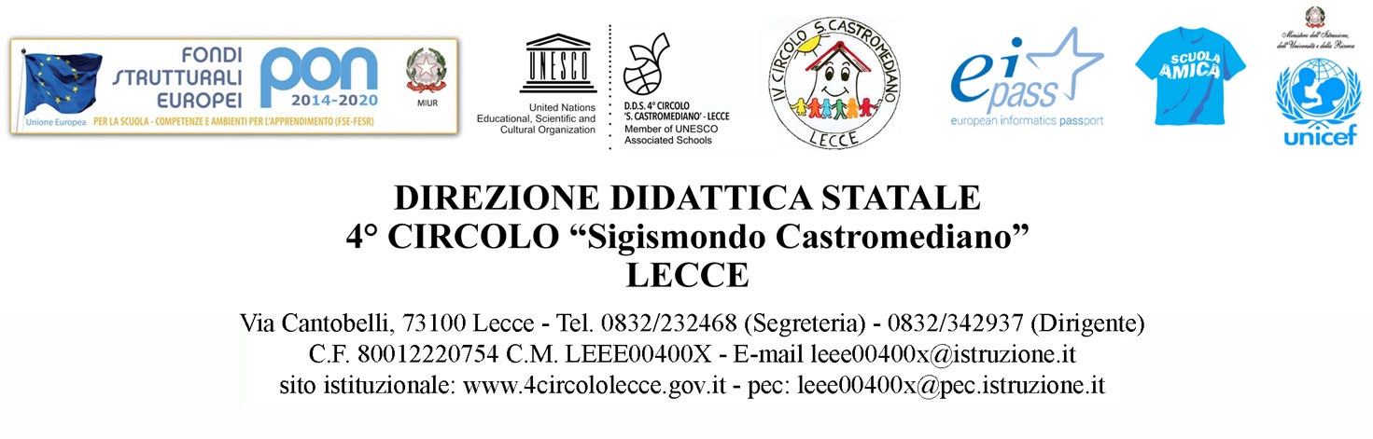

MODULO PER LA RICOGNIZIONE DEI MATERIALI INFORMATICI ASSEGNATI ALLA CLASSE
a.s. 20……/20……

CLASSE: ____________________________

DOCENTI: ____________________________

MATERIALE IN DOTAZIONE ALLA CLASSE:

PORTATILE: SI NO

MARCA E CODICE DEL PORTATILE: ______________ ______________

BORSA: SI NO

MOUSE: SI NO

LA CLASSE E’ DOTATA SI CASSETTA DI SICUREZZA O CARRELLO PER CONSERVARE IL PORTATILE?

SI NO

PROBLEMATICHE RISCONTRATE SUL FUNZIONAMENTO DEL PORTATILE:

LIM: SI NO

PENNARELLI PER LA LIM: SI NO

PROBLEMATICHE RISCONTRATE SUL FUNZIONAMENTO DELLA LIM:

CASSE AUDIO: SI NO

LE CASSE SONO INCORPORATE ALLA LIM? SI NO (Casse esterne)

PROBLEMATICHE RISCONTRATE SUL FUNZIONAMENTO DELLE CASSE AUDIO:

Il seguente modulo va consegnato in segreteria entro il venerdì 9 Ottobre 2020 in formato cartaceo oppure via email all’indirizzo leee00400x@istruzione.it indicando come oggetto: ‘Modulo per la ricognizione dei materiali informatici assegnati alla classe’.

Data

____________________________ firma dei docenti

____________________________

____________________________

____________________________

____________________________

